Электронный образовательный маршрут
“Путешествие в мир рыб ”

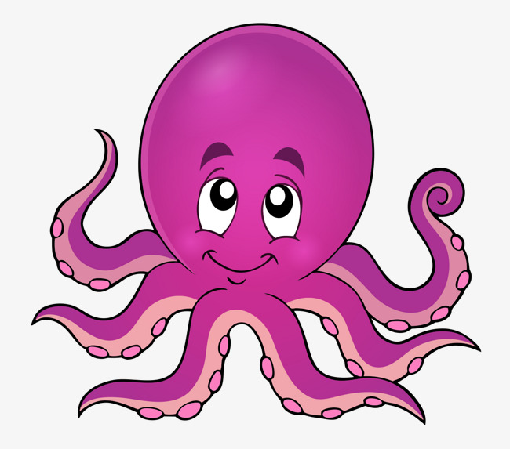
Воспитатель: Кашина Е.А.
Для родителей детей
дошкольного возраста 3 - 4 лет.

Уважаемые родители!
Предлагаю Вам и Вашим детям пройти образовательный маршрут “Морские обитатели”, который поможет познакомить детей с морскими рыбами и животными, а также с интересными фактами о морских обитателях.
С помощью этого маршрута мы поможем ребенку легко усвоить новую информацию о морских обитателях, расширить уже имеющиеся знания ребенка по данной теме. Ход маршрута выстроен таким образом, что помимо расширения знаний ребенка, у него будут развиваться коммуникативные навыки, а именно - формироваться грамматически правильная связная речь, пополнять активный словарный запас. Кроме того, в предлагаемом маршруте имеются задания и упражнения, направленные на развитие творческих способностей детей, их логического мышления, внимания, памяти.
В процессе прохождения маршрута Вашему ребенку будут предложены игры, пазлы, задания, мультфильмы, познавательные видеофильмы, которые направлены на закрепление знаний о морских обитателях.
Предлагаю Вам приступить к прохождению маршрута! Приятного обучения!

1 этап. Знакомство с морскими обитателями.
Уважаемые родители, расскажите ребенку, что подводный мир - это самый разнообразный и интересный мир на нашей Планете.
Выполняя обсуждение с ребенком морских обитателей, начните с просмотра изображений, которые помогут ребёнку вспомнить уже известных ему морских жителей, а также пополнить свои знания, знакомясь с еще неизвестными.
Для просмотра предлагаемых изображений морских обитателей перейдите по ссылке
Во время просмотра изображений задайте ребенку вопросы: “Посмотри, пожалуйста, на картинки. Какие животные и рыбы тебе знакомы?”, “А каких ты еще не знаешь?”. Помогите ребенку усвоить названия тех животных и рыб, которые ему еще не знакомы.
Проговорите вместе с ребенком названия животных и их детенышей. Например: “Кит - китенок ”, “Черепаха - черепашонок ”, “Акула - акуленок ”, т.д. Далее попросите Вашего ребенка собрать пазл “Подводный мир”
Посмотрите вместе с ребенком видеофильм: https://www.youtube.com/watch?v=3TbGzT0P_aE (4:21)

Побеседуйте с ребенком морских обитателях. Задайте ему вопросы:
- Каких морских обитателей он запомнил?
- Какие животные и рыбы тебе знакомы?
- А каких ты еще не знаешь?
- Дельфик какой?
- Что может делать медуза? Обязательно похвалите ребенка за его знания.

Также можно предложить ребенку выучить стихотворение “Дельфин ”:
О дельфинах всем известно —
Нет животных интересней:
Острый ум, движенья ловки,
И легки для дрессировки.

2 этап. Расширение знаний о морских рыбах.

Начиная беседу с ребенком о морских рыбах, задайте ребенку следующие вопросы:
“Как ты думаешь, почему морских рыб называют морскими?”
“Где они живут?”
“Каких морских рыб ты знаешь?”

Затем просмотрите вместе Вашим ребенком обучающую видео презентацию “Рыбы” (6:57)По завершении просмотра обсудите с ребенком предложенную видео презентацию. Задайте ребенку следующие вопросы: “Какие рыбы оказались для тебя незнакомыми?”, “Что бы ты хотел о них узнать?”. Обязательно похвалите ребенка за его внимательность.

Попросите Вашего ребенка раскрасить раскраску “Рыбки ”Во время работы проговаривайте основные цвета и части рыб.
Также можно предложить ребенку выполнить артикуляционную гимнастику «Рыбка шевелит губами», целью которой является развитие артикуляционной моторики. Для выполнения гимнастики перейдите по ссылке .

3 этап. Расширение представлений о морских животных.

Задайте вопрос Вашему ребенку, знает ли он чем отличаются морские животные от морских рыб?Беседуя с ребенком о морских животных, покажите ему их изображения, перейдя по ссылке.

Можно обсудить с ребенком как животные разговаривают. Для этого следует задать вопрос «Как ты думаешь, морские животные умеют разговаривать?», «Как они общаются между собой?». Для расширения знаний по теме предложите ребенку посмотреть развивающее видео «Морские животные для детей. С голосами». Для этого перейдите по ссылке (4:46).
После просмотра видео спросите у ребенка: «Какие голоса животных тебе запомнились больше всего?», «Давай поговорим как дельфин, касатка и т.д.».

Предложите ребенку отгадать интересные загадки о морских обитателей.
Предложите ребенку совместно с вами нарисовать рисунок из ладошек на тему “Мой аквариум ”
Прочтите ребенку стихи о морских животных. Предложите ребенку выучить наиболее понравившийся стих.

4 этап. Обобщение знаний по теме.

Для обобщения и закрепления знаний о морских обитателях можно задать ребенку следующие вопросы:
- «Каких морских обитателей ты знаешь?»;
- «Какие морские жители понравились тебе больше всего?»;
- «Почему ты выделил их среди других?» и т.д.

Предложите ребенку для закрепления посмотреть мультфильм “Обитатели моря” После просмотра задайте ему вопросы :

Для того, чтобы проверить насколько хорошо ребенок знаком с морскими жителями, знает их внешний вид, предложите ему угадать интересные загадки о морских обитателей.
Итак, наш маршрут закончен… Мы знакомились с некоторыми морскими обитателями.

Познавайте мир вместе со своими детьми! А компьютер вам в этом поможет!
Благодарю за сотрудничество!

